SIMPOSIO INTERNACIONAL INDUSTRIA Y ENERGIA

Título
Simulación con software CAE del proceso de embutido en frio de una chapa metálica para la fabricación de piezas cilíndricas.

Title
Simulation with CAE software of the sheet metal deep drawing cold process for the manufacture of cylindrical pieces.

Ricardo Alfonso Blanco ¹, Jorge Alberto Jiménez Aguila², Leonel Veitía Mazorra³, Blanca Rosa Cruz Cal⁴, Erick Luis Zamora Hondares⁵.
1- Ricardo Alfonso Blanco. Universidad Central Marta Abreu de Las Villas, Cuba. Email: ralfonso@uclv.edu.cu
2- Jorge Alberto Jiménez Aguila. Industria Nacional Productora de Utensilios Domésticos, Cuba. E-mail: jorgealbertojimenez68@gmail.com
3- Leonel Veitía Mazorra. Industria Nacional Productora de Utensilios Domésticos, Cuba. Email: lveitia@inpud.co.cu
4- Blanca Rosa Cruz Cal. Universidad Central Marta Abreu de Las Villas, Cuba. Email: blancacc@uclv.edu.cu
5- Erick Luis Zamora Hondares. Universidad Central Marta Abreu de Las Villas, Cuba. Email: ezhondares@uclv.cu

Resumen:
La simulación por elementos finitos de procesos mecánicos constituye una herramienta esencial que predice cómo funcionará y reaccionará determinado producto bajo un entorno real. Este trabajo persigue como objetivo realizar la simulación del proceso de embutido en frio del recipiente interior de la olla de presión eléctrica modelo YBXB40-80C, para así conocer posibles fallas durante su fabricación y poder ajustar parámetros de trabajo para finalmente obtener una mejor calidad del producto con una consecuente disminución de los costos.
La metodología utilizada se aplicó en la Industria Nacional Productora de Utensilios Domésticos, la cual se ha trazado como estrategia, la introducción de nuevas líneas de producción de electrodomésticos. Después de obtenido el modelo en 3D, se asigna el material tanto para la chapa y para el troquel, se crea la malla, se asignan las condiciones de frontera entre otros parámetros y se simula el proceso de embutido.

Abstract:
The finite element simulation of mechanical processes is an essential tool that predicts how a certain product will work and react under a real environment. In this work, the simulation of the cold deep drawing of a sheet for the manufacture of cylindrical pieces is carried out, in order to know possible failures during their manufacture and to be able to adjust work parameters to finally obtain a better quality of the product with a consequent decrease in the costs.
The methodology used was applied in the National Industry Producing Household Utensils, which has been outlined as a strategy, the introduction of new lines of production of household appliances. After obtaining the 3D model, the material is assigned for both the sheet and the die, the mesh is created, the boundary conditions are assigned among other parameters and the deep drawing is simulated.

Palabras Clave: Proceso de Embutido Profundo., Elementos Finitos., Deformación Plástica., Tensión.

Keywords: Deep Drawin Process., Finite Elements., Plastic Deformation., Tension.

1. Introducción
El embutido es un proceso tecnológico que consiste en transformar una chapa plana en un cuerpo profundo en forma de recipiente cilíndrico, rectangular, etc., procediendo gradualmente con una o más etapas. En el embutido al igual que en otros procesos de conformado se utiliza como herramienta el troquel con sus dos elementos principales el punzón y la matriz para dar la forma a la pieza, pero también se puede utilizar el prensachapas. Estas tres partes del troquel deben trabajar de manera armoniosa porque de no ser así, pueden aparecer defectos como arrugas, adelgazamiento de las paredes, grietas o la rotura de pieza.
En Cuba existen empresas en el sector metalmecánico donde se desarrollan herramientas de embutición por diseñadores de gran experiencia, pero con técnicas y teorías tradicionales que se basan en los métodos de “prueba y error”, sin tener en cuenta los avances técnicos más recientes en este campo que permiten caracterizar el comportamiento de la pieza conformada antes de su fabricación.
El uso de la simulación permitirá introducir variaciones en los distintos parámetros del proceso de embutido sin necesidad de recurrir a intentos de fabricación de prueba, predecir el comportamiento del material durante la embutición, evitar la aparición de defectos típicos, y reducir los costos y piezas defectuosas.
Se hace evidente la necesidad en la INPUD de utilizar técnicas de simulación en el proceso de embutido para la fabricación del recipiente interior de la olla de presión eléctrica modelo YBXB40-80C, lo cual evitaría fallas que puedan afectar el producto final.

Objetivo.
Preparar la simulación del proceso de embutido de la pieza para predecir posibles fallas de diseño en las herramientas de embutición.

2. Metodología
A continuación, se muestran todos los pasos para obtener la pieza objeto de estudio.

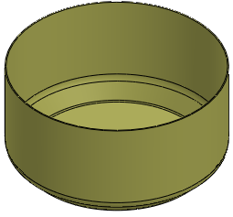

Figura 1. Pieza a obtener. Fuente: Elaboración propia.

2.1 Pasos para la simulación.
La simulación del proceso de embutido utilizando el método de los elementos finitos contempla los siguientes pasos.

2.1.1 Modelado de la geometría.
Si el software CAE lo permite se puede obtener el modelado de la geometría, pero con el inconveniente de que las herramientas CAE para el diseño son limitadas, por lo que el modelado geométrico, independientemente de su complejidad, es conveniente llevarlo a cabo en un software CAD y después se realiza la importación mediante cualquiera de los formatos de intercambios *IGS, Parasolid, STEP* hacia la plataforma CAE.

2.1.2 Selección del material.
En este paso, se definen las propiedades del material para la chapa que refleja el proceso de deformación empleado en el análisis y para los elementos que componen el troquel donde no debe presentarse deformación alguna.

2.1.3 Generación de la malla.
Para que el software CAE pueda calcular el comportamiento de la chapa se debe discretizar a la superficie mediante el mallado.
Con la geometría modelada, definido el tipo de elemento y los materiales para el punzón, prensachapa, matriz y la chapa a embutir, se procede a realizar el mallado a cada uno de los cuerpos.

2.1.4 Condiciones de frontera (restricciones).
Por ser un proceso de embutido se necesita que haya un contacto entre los cuerpos, siendo el resultado la deformación de la chapa. En este paso, se indican los contactos entre las partes dependiendo del análisis realizado.

2.1.5 Asignar cargas externas y desplazamientos.
Se asigna la presión del prensachapas que es calculada previamente para evitar problemas durante la simulación. Si la presión es excesiva puede detener el desplazamiento de la chapa durante la embutición, provocando la reducción del espesor o la rotura de la chapa. Si la presión del prensachapas es muy pequeña, pueden aparecer arrugas en la chapa. También se asigna la fuerza del embutido y el desplazamiento del punzón con la profundidad real de embutición.

2.1.6 Definición de los parámetros de salida.
En dependencia de lo que se desee lograr, se definen los parámetros de salida como, la variación del espesor, las fuerzas, tensiones, deformaciones, desplazamientos totales, etc.

2.1.7 Generar la solución.
Después de definido y revisado todo, se acciona el comando “Solve” para realizar la simulación del proceso de embutido de la chapa.

2.1.8 Análisis de los resultados.
Este paso es muy importante y requiere de un buen conocimiento del que ejecuta la simulación para poder interpretar los resultados que se visualizan a través de gráficas, el comportamiento de las variables definidas previamente y la evolución de la deformación en la chapa durante el proceso de embutido, para finalmente solucionar los problemas antes de realizar el embutido real.

3. Resultados y discusión
Se presenta la preparación de la simulación con figuras que expresan de forma clara los resultados, lo cual se corresponde con el objetivo planteado. Esta preparación será implementada con posterioridad para realizar el embutido de la pieza caso de estudio.
La geometría se realiza en un software CAD debido a que las herramientas CAE para el diseño son limitadas, el modelo obtenido se importará con formato *IGS* generado en el software CAD hacia la plataforma CAE.
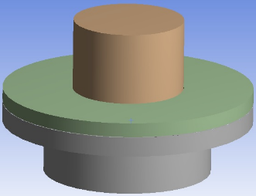

Figura 2. Geometría importada. Fuente: Elaboración propia.

Se asigna el material a cada superficie que interviene en la embutición; en el caso del cuerpo flexible que es la chapa a embutir se asigna el aluminio y para los cuerpos rígidos como el punzón, prensa chapa y matriz, se selecciona un acero estructural no lineal.
Se realiza el mallado a cada uno de los cuerpos como son el punzón (a), prensachapa (b), matriz (c) y la chapa a embutir (d).
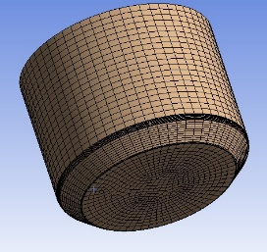
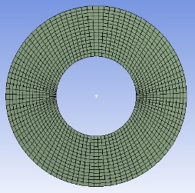
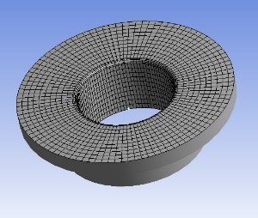
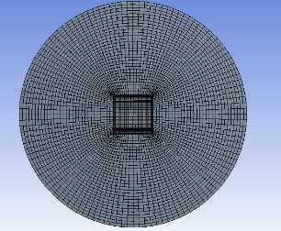
- b) c) d)
Figura 3. Malla generada del conjunto que interviene en el proceso. Fuente: Elaboración propia.

Por ser un proceso de embutido, se necesita que haya un contacto entre los cuerpos, siendo el resultado la deformación de la chapa. En este paso, se indican los contactos entre las partes dependiendo del análisis realizado.

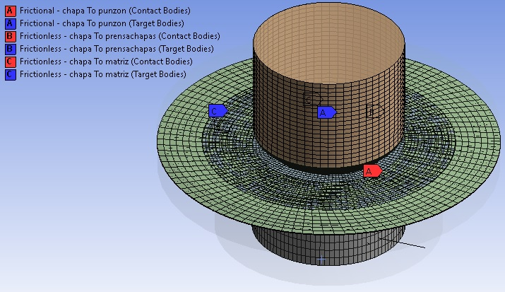

Figura 4. Condiciones de frontera aplicadas al proceso de embutido. Fuente: Elaboración propia.

Se asigna una fuerza de embutido de 10 ton, para el punzón se define un desplazamiento de 132 mm en la dirección –Z que coincide con la profundidad real de embutido, y al prensachapas se le asigna una carga uniformemente distribuida en toda su geometría de 3 ton.
Como parámetros de salida se definen, la variación del espesor, las fuerzas, tensiones, deformaciones y desplazamientos.

4. Conclusiones
1. Con todos los elementos analizados se obtuvo la preparación de la simulación del proceso de embutido de la pieza para predecir posibles fallas antes de realizar el proceso de embutido real.
2. Es necesario conocer el proceso que se quiere simular, así como del software CAE a emplear, para poder definir el modelo geométrico con el que se va a trabajar, seleccionar el material para la chapa (cuerpo flexible) y el de los elementos del troquel (cuerpos rígidos), generar la malla, establecer contactos entre los elementos y la fricción que existe entre ellos, aplicar cargas, desplazamientos, y definir los parámetros de salida para ejecutar el embutido lo más cercano posible al proceso real.

5. Referencias bibliográficas
1. Bernal, A, Y., Marty, D, J., Planeación de procesos de embutido de chapas mediante herramientas numéricas. Revista Centro Azúcar. Vol. 40, ISSN 2223-4861. Editorial Feijoo. Universidad Central Marta Abreu de Las Villas. Cuba. 2013.
2. Febles, G, R., Simulación del proceso de embutido del cilindro de gas de 10 kg. Trabajo de maestría. Facultad de Ciencias Técnicas. Universidad de Matanzas. Cuba. 2017.
3. García, G, N., Simulación de un proceso de embutición mediante Ansys LS‐DYNA. Trabajo de Titulación. Departamento de Ingeniería Mecánica. Universidad Carlos III de Madrid. España. 2009. https://core.ac.uk/download/pdf/30042312.pdf
4. Hernández, S, C., Vásquez, C, W., Diseño y simulación del proceso de embutición de chapa metálica para la construcción de extintores utilizando el método de elementos finitos. Trabajo de Titulación. Escuela Politécnica Nacional. Facultad de Ingeniería Mecánica. Ecuador. 2010.
5. Marty, 2D, J., Bernal, A, Y., Alonso, M, A. Planeación de procesos de embutición basada en estrategias de información, Revista Cubana de Ingeniería, vol. 3, pp. 53-58, 2011. Cuba.
6. Rabines, C., Modelamiento del proceso de embutición utilizando el método de elementos finitos. Trabajo de Titulación. Facultad de Ingeniería. Universidad Nacional de Trujillo. Perú. 2017.
https://dspace.unitru.edu.pe/bitstream/handle/UNITRU/10140/Rabines%20Caballero%2c%20Carlos%20Gianfranco.pdf?sequence=1&isAllowed=y
7. Rodríguez, A, R., Simulación de una pieza cilíndrica sin reborde usando el método de elementos finitos. Trabajo de diploma. Facultad de Ingeniería Mecánica e Industrial. Universidad Central Marta Abreu de Las Villas. Cuba. 2014.
8. Rojas A, L., Diseño del proceso tecnológico de embutición en chapa metálica de una pieza cilíndrica. Trabajo de diploma. Facultad de Ingeniería Mecánica e Industrial. Universidad Central Marta Abreu de Las Villas. Cuba. 2020.
9. Rossi, M. Estampado en frio de la chapa. Editorial Dossat, S. A. España. 1979.
10. Salazar, J, F., Villacrés, I, M. Diseño y modelización del proceso de embutición del “Protector metálico para el tanque de combustible del Chevrolet SZ” mediante el método de elementos finitos. Trabajo de Magíster en Diseño, Producción y Automatización Industrial. Facultad de Ingeniería Mecánica. Escuela Politécnica Nacional. Ecuador. 2017. https://bibdigital.epn.edu.ec/bitstream/15000/17210/1/CD-7718.pdf
11. Sandoval, D, R., Caiza, K, M. Análisis y simulación del comportamiento mecánico en el proceso de embutido para una lámina de aluminio ASTM A 1200 de espesor de 0,5 mm. Trabajo de Titulación. Universidad Politécnica Salesiana. Ecuador. 2017. https://dspace.ups.edu.ec/bitstream/123456789/13626/3/UPS-KT00430.pdf
12. Sehara, C, J., Optimización de los procesos de embutición de chapas metálicas mediante herramientas de inteligencia artificial. Trabajo de diploma. Facultad de Ingeniería Mecánica e Industrial. Universidad Central Marta Abreu de Las Villas. Cuba. 2014.
13. Zamora, E., Simulación numérica de los procesos de embutición rectangular con pestaña. Trabajo de diploma. Facultad de Ingeniería Mecánica e Industrial. Universidad Central Marta Abreu de Las Villas. Cuba. 2014.

